检 测 报 告

试验名称：密度

主检： |  | 日期： | 年月日
审核： |  | 日期： | 年月日
批准： |  | 日期： | 年月日

北京光华荣昌汽车部件有限公司实验室

声 明

- 报告无实验室“检测专用章”无效。
- 报告无主检、审核、批准人签字无效。
- 报告涂改无效。
⑷ 复制报告未重新加盖“检测专用章”无效。
⑸ 对检测报告若有异议，请收到报告后15个工作日内通知实验室。
⑹ 送样检测仅对样品负责。
⑺ 电子版报告无安全密码无效

试验单位：北京光华荣昌汽车部件有限公司实验室
地 址：北京市昌平区流村镇工业园区
电 话： (010) 60793358-5711 邮 编：102200
样品名称 | 靠背标准样块/座垫标准样块 | 车 型 | /
样品件号 | L002063797/L002064868/  L002063982/L002064772 | 样品数量 | 2件
委托单位 | 座椅开发部 | 生产单位 | /
送 样 者 | 张磊  电话：17777876163 | 送样日期 | 2023年4月19日
试验地点 | 北京光华荣昌汽车部件有限公司实验室 | 试验日期 | 2023年5月4日
试验项目 | 密度
试验标准 | Q/CC JT319-2013
试验状态 | 试制品
试验结论 | 对2023年4月19日座椅开发部送检的靠背标准样块/座垫标准样块按照Q/CC JT319-2013进行密度试验，经检测符合标准要求。
备 注

一、试验条件
试验时间： | 2023年5月4日—2023年5月4日
试验地点： | 北京光华荣昌汽车部件有限公司实验室
试验人员： | 吴航波
环境温/湿度： | 温度：24 ℃；湿度：52%
二、试验仪器设备
序号 | 设备名称 | 设备编号 | 规格型号 | 厂家 | 精度 | 有效期
1 | 电子计数秤 | Q-025 | BCS-3-SX | 佰伦斯电子科技有限公司 | 0.1g | 2023年12月4日
2 | 数显卡尺 | L-145 | 0-300mm | LINKS | 0.01mm | 2023年11月17日
三、试验方法及评价标准
1、试验方法
将全部去除表皮的样件在温度23±2℃和相对湿度50±10%环境调节16h,并在温度23±2℃和相对湿度50±10%环境下对每个尺寸测量三个位置，分别计算每个尺寸平均值，并计算试样体积。
称量试样，精度到0.5%，单位为克（g）。
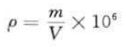
2、评价标准
前靠、后靠发泡密度大于等于40kg/m3，前座、后座发泡密度大于等于45kg/m3
四、标准偏离
1、标准偏离
无
五、试验结果
1、试验结果
样品名称及编号 |  |  |  | 靠背标准样块049-001-202304
序号 | 位置 | 尺寸(mm) |  |  |  | 平均值(mm) | 体积（mm³） | 重量（g） | 密度  （kg/m³）
NO.1 | 长 | 101.35 | 101.41 |  | 101.79 | 101.52 | 107871.6100 | 6.2 | 57.5
NO.1 | 宽 | 96.27 | 96.64 |  | 96.89 | 96.60 | 107871.6100 | 6.2 | 57.5
NO.1 | 高 | 10.99 | 10.91 |  | 11.10 | 11.00 | 107871.6100 | 6.2 | 57.5
NO.2 | 长 | 101.90 | 101.89 |  | 101.86 | 101.88 | 112287.9854 | 6.1 | 54.3
NO.2 | 宽 | 96.68 | 95.97 |  | 96.79 | 96.48 | 112287.9854 | 6.1 | 54.3
NO.2 | 高 | 11.23 | 11.36 |  | 11.68 | 11.42 | 112287.9854 | 6.1 | 54.3
NO.3 | 长 | 101.36 | 101.47 |  | 101.79 | 101.54 | 113816.5362 | 6.0 | 52.7
NO.3 | 宽 | 96.36 | 96.44 |  | 96.78 | 96.52 | 113816.5362 | 6.0 | 52.7
NO.3 | 高 | 11.55 | 11.56 |  | 11.73 | 11.61 | 113816.5362 | 6.0 | 52.7
NO.4 | 长 | 101.82 | 101.89 |  | 101.92 | 101.88 | 112564.0384 | 6.0 | 53.3
NO.4 | 宽 | 96.83 | 96.79 |  | 96.72 | 96.78 | 112564.0384 | 6.0 | 53.3
NO.4 | 高 | 11.02 | 11.87 |  | 11.36 | 11.42 | 112564.0384 | 6.0 | 53.3
NO.5 | 长 | 101.78 | 101.71 |  | 101.69 | 101.73 | 113274.1105 | 6.0 | 53.0
NO.5 | 宽 | 96.30 | 96.82 |  | 96.69 | 96.60 | 113274.1105 | 6.0 | 53.0
NO.5 | 高 | 11.31 | 11.49 |  | 11.78 | 11.53 | 113274.1105 | 6.0 | 53.0
平均值（kg/m³） |  |  |  |  |  |  |  |  | 54.2
样品名称及编号 |  |  |  | 座垫标准样块049-002-202304
序号 | 位置 | 尺寸(mm) |  |  |  | 平均值(mm) | 体积（mm³） | 重量（g） | 密度  （kg/m³）
NO.1 | 长 | 102.29 | 102.19 |  | 102.23 | 102.24 | 112998.8411 | 6.6 | 58.4
NO.1 | 宽 | 97.12 | 96.95 |  | 96.96 | 97.01 | 112998.8411 | 6.6 | 58.4
NO.1 | 高 | 11.48 | 11.42 |  | 11.28 | 11.39 | 112998.8411 | 6.6 | 58.4
NO.2 | 长 | 101.73 | 101.89 |  | 102.03 | 101.88 | 102509.1008 | 6.3 | 61.5
NO.2 | 宽 | 97.20 | 97.27 |  | 97.73 | 97.40 | 102509.1008 | 6.3 | 61.5
NO.2 | 高 | 10.70 | 10.56 |  | 9.73 | 10.33 | 102509.1008 | 6.3 | 61.5
NO.3 | 长 | 101.67 | 101.78 |  | 101.86 | 101.77 | 115325.9941 | 6.5 | 56.4
NO.3 | 宽 | 96.42 | 97.56 |  | 97.79 | 97.26 | 115325.9941 | 6.5 | 56.4
NO.3 | 高 | 11.75 | 11.42 |  | 11.79 | 11.65 | 115325.9941 | 6.5 | 56.4
NO.4 | 长 | 101.60 | 101.73 |  | 101.89 | 101.74 | 113035.7432 | 6.5 | 57.5
NO.4 | 宽 | 96.94 | 97.73 |  | 96.68 | 97.12 | 113035.7432 | 6.5 | 57.5
NO.4 | 高 | 11.02 | 11.41 |  | 11.89 | 11.44 | 113035.7432 | 6.5 | 57.5
NO.5 | 长 | 101.24 | 101.25 |  | 102.37 | 101.62 | 110997.7759 | 6.6 | 59.5
NO.5 | 宽 | 97.41 | 97.58 |  | 97.76 | 97.58 | 110997.7759 | 6.6 | 59.5
NO.5 | 高 | 11.46 | 10.89 |  | 11.23 | 11.19 | 110997.7759 | 6.6 | 59.5
平均值（kg/m³） |  |  |  |  |  |  |  |  | 58.6

六、试验照片
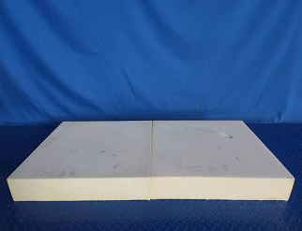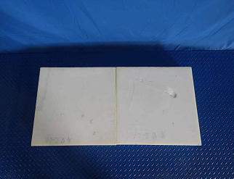
试验前
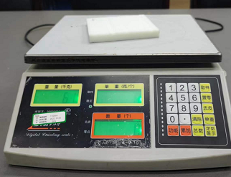
试验中
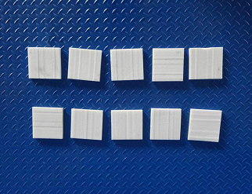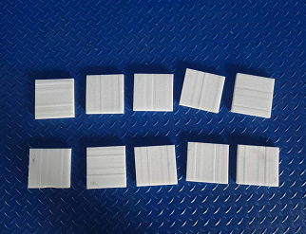
试验后
**报告结束**

